TRƯỜNG MẦM NON BẮC CẦU

HƯỞNG ỨNG PHONG TRÀO HIẾN MÁU NHÂN ĐẠO

DO HỘI CHỮ THẬP ĐỎ PHƯỜNG NGỌC THỤY TỔ CHỨC

Truyền thống tương thân tương ái, thương người như thể thương thân là nét đẹp văn hóa của dân tộc ta, một trong những hành động cao đẹp là “Hiến máu nhân đạo”. Hoạt động hiến máu những năm qua ở nước ta đã trở thành phong trào lớn trong toàn xã hội, có ý nghĩa to lớn và mang đậm tính nhân văn cứu giúp người bệnh trong cơn nguy kịch.
Hưởng ứng “Ngày hội hiến máu tình nguyện” do Ban Chỉ đạo hiến máu tình nguyện Phường Ngọc Thụy tổ chức,ngày 02/12/2021, đại diện giáo viên, nhân viên Trường Mầm non Bắc Cầu đã tham dự với tinh thần vui tươi, phấn khởi.

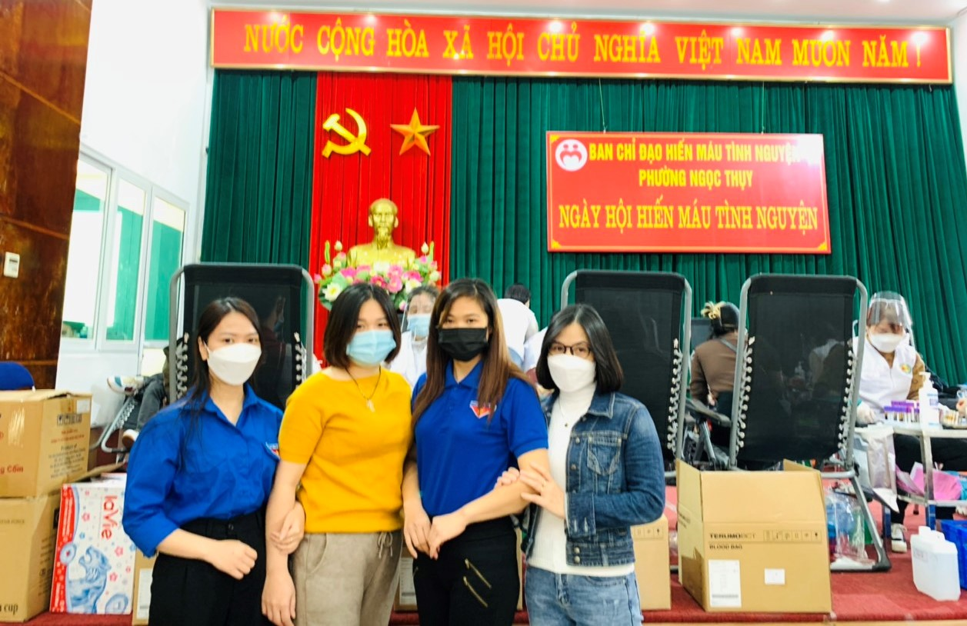
Đoàn đại biểu Trường Mầm non Bắc Cầu tham dự Ngày hội hiến máu tình nguyện

Việc tham gia hiến máu nhân đạo chính là thể hiện tình cảm, nghĩa cử cao đẹp mang ý nghĩa sâu sắc đối với cuộc sống của mỗi cán bộ, giáo viên trong nhà trường. Những năm qua, đội ngũ giáo viên, nhân viên của nhà trường đã rất tích cực tham gia đăng ký hiến máu tình nguyện đặc biệt trong giai đoạn hiện nay cả nước đang ra sức phòng chống dịch bệnh Covid-19 thì nghĩa cử cao đẹp này càng có vai trò quan trọng.
Tham gia ngày hội hiến máu tình nguyện đợt này, nhà trường có 03 đồng chí giáo viên đăng ký hiến máu (Nguyễn Thùy Linh, Nguyễn Thị Ninh và Nguyễn Thị Thùy Trang), tiếc rằng chỉ có 02 đồng chí đủ điều kiện hiến máu là đồng chí Nguyễn Thùy Linh và Nguyễn Thị Ninh.
Mong rằng phong trào hiến máu cứu người tiếp tục được lan tỏa hơn nữa trong tập thể cán bộ, giáo viên, nhân viên của Trường Mầm non Bắc Cầu nói riêng và cả nước nói chung.
Một số hình ảnh tham gia Ngày hội hiến màu tình nguyện của giáo viên Trường Mầm non Bắc Cầu

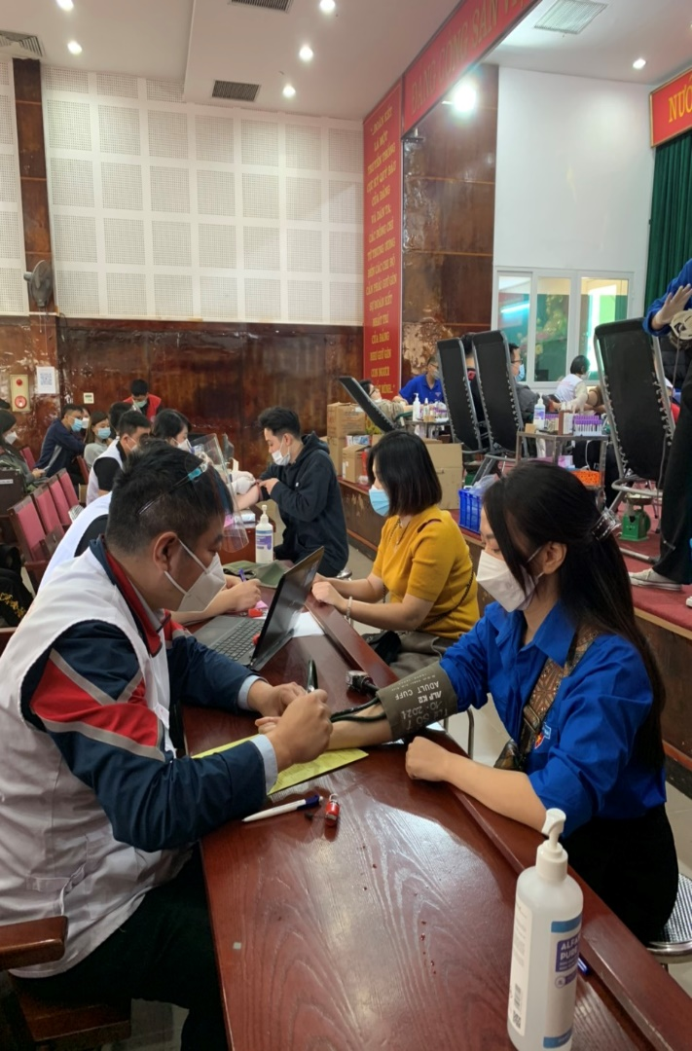

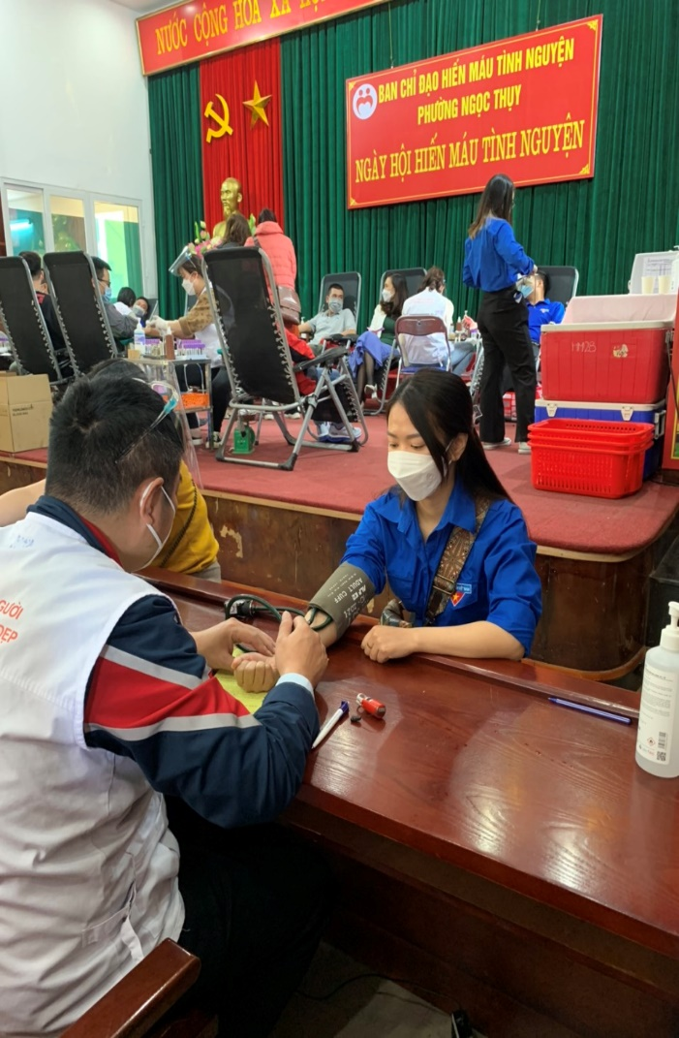
Khám sàng lọc trước khi hiến máu
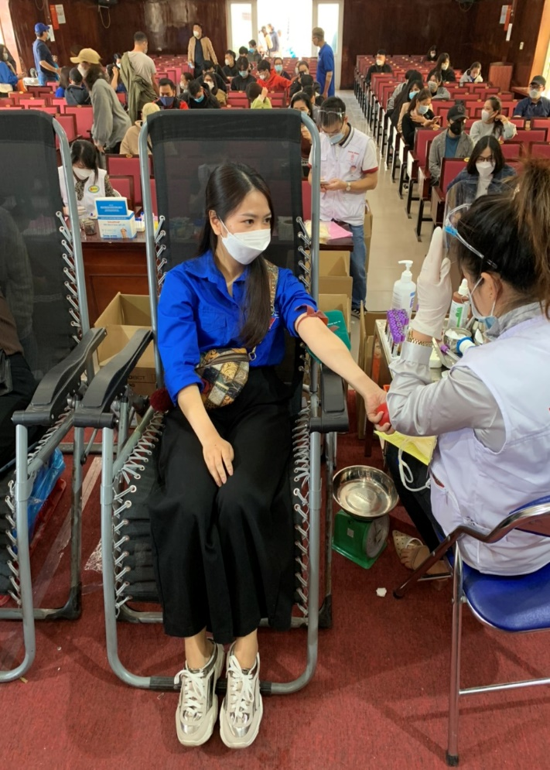

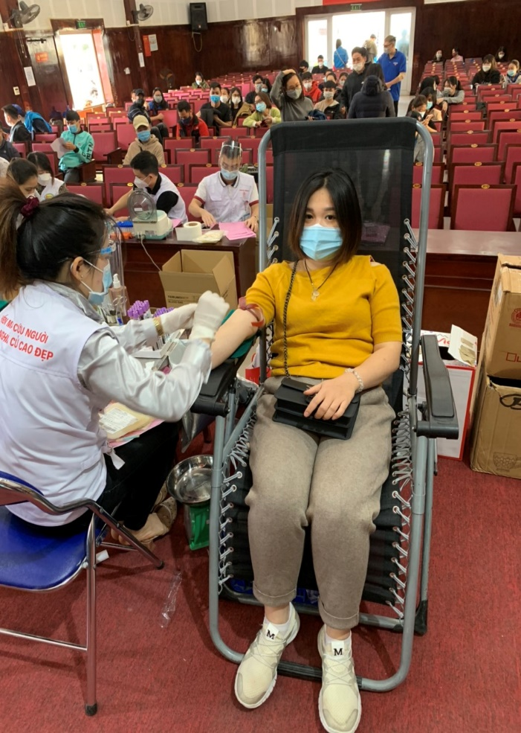
Đồng chí Nguyễn Thùy Linh và Nguyễn Thị Ninh tham gia hiến máu

CTV: Quỳnh Trang

